|  |  |
| --- | --- |
| **2E** | **Chapitre 2 – Acidité et pH** |

|  |  |
| --- | --- |
| **Introduction -** [Un tour de magie](https://vimeopro.com/user36345481/cap-sciences-physiques-et-chimiques/video/260214230)  Un magicien arrive à transformer un sirop de pêche en sirop de menthe.  **Comment cette expérience fonctionne ?**  **Hypothèses :** | |
| **Problématique :**  Comment réagit le BBT au contact de différentes solutions ? | |
| **Schéma** | **Protocole** |
| **Observations**   |  |  |  |  |  |  |  |  |  | | --- | --- | --- | --- | --- | --- | --- | --- | --- | | **Echantillon** |  |  |  |  |  |  |  |  | | **Couleur** |  |  |  |  |  |  |  |  |   **Interprétation :** | |
| **Validation**  A l’aide de la [vidéo suivante](https://www.youtube.com/watch?v=2NAp_Qxrnn0&ab_channel=FlorentWallez), confirmez ou infirmez vos interprétations   |  |  |  |  |  |  |  |  |  | | --- | --- | --- | --- | --- | --- | --- | --- | --- | | **Echantillon** |  |  |  |  |  |  |  |  | | **Papier pH** |  |  |  |  |  |  |  |  | | |
| **Conclusion : Comment le magicien a-t-il opéré ?** | |

|  |  |
| --- | --- |
| **Introduction –** Un Shampoing dilué    Chantal a besoin d’un shampoing de pH 5 (légèrement acide) pour ses cheveux, comme elle l’explique dans [cette vidéo](https://www.youtube.com/watch?v=GJ2v-esAADg&t=201s&ab_channel=OuiC%27estChantalB). Une fois arrivée en fin de bouteille, elle décide de la remplir avec de l’eau afin de ne pas gaspiller le fond du flacon. Cependant, après 3 jours d’utilisation de son shampoing dilué, elle remarque que ses cheveux ne réagissent pas de la même manière  **Comment expliquer ce changement ?**  **Hypothèses :**  **__________________________________________________________________**  **__________________________________________________________________** | |
| **Problématique :** | |
| **Point matériel**  Afin de mesurer le pH, on peut utiliser un pHmètre, qui se révèle plus précis que le papier pH. Son  utilisation est décrite [ici](https://www.youtube.com/watch?v=BxEXjEGjHRQ&ab_channel=R%C3%A9myBesset). Proposer ci-dessous une expérience qui permette de répondre à la problé-  matique en utilisant le pH-mètre | |
| **Schéma** | **Protocole**  **____________________________________________**  **____________________________________________**  **____________________________________________**  **____________________________________________**  **____________________________________________**  **____________________________________________** |
| **Observations**  **Interprétation :**  **__________________________________________________________________________________________________________________________________________________________________________________________** | |
| **Validation –** Vérifier les résultats obtenus à l’aide d’une autre méthode  **__________________________________________________________________________________________________________________________________________________________________________________________**  **__________________________________________________________________________________________________________________________________________________________________________________________** | |
| **Conclusion :** Pourquoi le shampoing dilué ne fonctionne plus bien ?  **__________________________________________________________________________________________________________________________________________________________________________________________**  **_____________________________________________________________________________________________** | |

|  |
| --- |
| Cours  Le pH est indicateur qui permet de mesurer l’acidité d’une solution. Il peut être compris entre 1 et 14.   * Une solution acide a un pH inférieur à 7 * Une solution basique (on dit aussi alcaline) a un pH supérieur à 7 * Une solution neutre à un pH situé autour de 7 (entre 6,5 et 7,5)     Pour mesurer le pH, on peut utiliser   * Un indicateur coloré, tel que la phénolphtaléine, l’hélianthine ou le BBT * Du papier pH * pH-MÈTRE COMPACT I - PierronUn pH-mètre     Remarque : Plus on dilue une solution, plus elle se rapproche de la neutralité |

**Révisions**

**Exercices**

**Exercice 1 – Eau de Javel**

L’eau de Javel a un pH voisin de 11.

1. La solution d’eau de Javel est-elle acide ou basique ?
2. Pour désinfecter les sanitaires, Mme Jarmet dilue l’eau de Javel avec de l’eau. Le pH de sa solution augmente-il ?

**Exercice 2 – Eau de Javel**

Le tableau ci-contre indique la valeur du pH de différents liquides.

|  |  |  |  |  |  |  |  |  |
| --- | --- | --- | --- | --- | --- | --- | --- | --- |
| **Produit** | Lait | Javel | Eau | Produit vaisselle | Lessive | Jus d’orange | Jus de citron | Déboucheur |
| **pH** | 6,72 | 11,5 | 7 | 7,5 | 10 | 4 | 1,8 | 13 |
| **Acide/Base** |  |  |  |  |  |  |  |  |

1. Pour chacun d’eux, indiquer le caractère acide ou basique
2. Lequel de ces liquides est le plus acide/ le plus basique ?

**Exercice 3 – Acidification des océans**

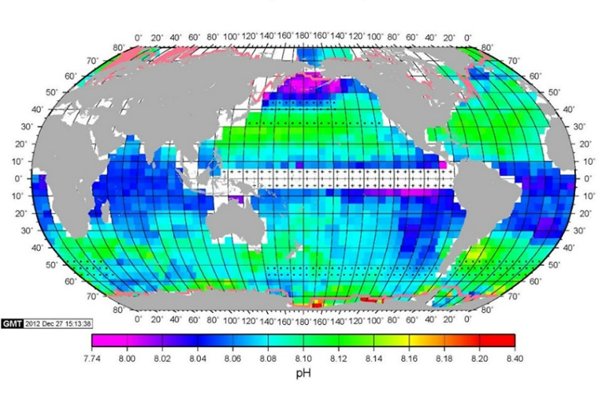Les gaz à effet de serre provoquent une acidification des océans accélérée

1. Où trouve t’on les eaux les plus acides ?
2. Où trouve t’on les eaux les plus basiques ?